Star项目文档

技术小组 se3-se1603小组
小组成员 王梦娟 董梦丹 徐丹 古长蓉
指导教师 龚伟
起止时间 2018年10月 ～2019年6月
仓库地址https://github.com/se1603/Star.git

重庆师范大学软件工程系

摘要
随着电脑的普及，互联网飞速发展，使用在线播放平台观看视频已经成为人们生活的常态。大多数人倾向于选择一款简洁、流畅、易操作的播放应用。所以，我们的目标就是开发一款功能齐全、操作简便的视频软件。Star是一款类似于优酷的视频播放器，该软件提供了在线播放、下载和上传视频等功能。该项目团队由四人组成，在项目初期负责涉众分析、需求捕获，项目中期负责用况建模、健壮性分析、交互模型、项目后期负责状态机、系统设计、详细设计和编码实现、测试。最终完成项目的开发和实现。

关键词：需求分析；用况建模；用况模型；健壮性分析；交互模型；C/S架构

目录
摘要 2
第1章 需求 7
1.1. 问题陈述 7
1. 问题一 7
2. 问题二 7
3. 问题三 7
4. 问题四 7
1.2. 涉众与用户 8
1. 涉众 8
2. 用户 8
1.3. 需求捕获 9
1. 关键涉众和用户需要 9
2. 特性 10
3. 产品概述 11
3.1. 产品定位陈述 11
3.2. 完整的产品概述 11
1.4. 用况建模 11
1. 术语表 11
2. 主要用况 12
3. 用况描述——浏览并观看影视 12
3.1. 简要描述 13
3.2. 用况图 13
3.3. 前置条件 14
3.4. 基本流 14
3.5. 备选流 15
3.5.1.处理用户登录 15
3.5.2.处理用户搜索 15
3.5.3.处理用户收藏 15
3.5.4.处理用户评论 15
3.5.5.处理影视资源不存在 15
3.5.6.处理多集影视资源 15
3.5.7.处理播放错误 15
3.5.8.处理设备上的影视的显示 16
3.5.9.处理影视资源无法显示 16
3.5.10.控制影视资源的播放 16
3.5.10.1暂停播放影视 16
3.5.10.2. 继续播放影视 16
3.5.10.3. 停止播放影视 16
3.5.10.4. 全屏播放影视 16
3.5.10.5. 控制播放进度 16
3.6. 子流 17
3.6.1.浏览影视 17
3.6.2.选择播放模式 17
3.6.3.停止播放影视 18
3.7. 后置条件 18
3.8. 公共扩展点 18
3.9. 特殊需求 18
4. 质量属性 18
4.1. 可用性 18
4.2. 性能 18
4.3. 功能性 18
4.4. 可靠性 18
4.5. 安全性 19
第2章 需求分析 20
2.1. 分析模型 20
1. 通信图——浏览并观看影视 20
2. 通信图——登录 20
3. 通信图——收藏影视 21
4. 通信图——搜索关键字 21
5. 通信图——评论影视 21
2.2. 交互模型 22
1. 顺序图——浏览并观看影视 22
2. 顺序图——登录 23
3. 顺序图——收藏影视 24
4. 顺序图——搜索关键字 25
5. 顺序图——评论影视 26
2.3. 操作说明 27
2.4. 状态机 28
1. MovieAndTelevision实体 28
第3章 系统架构设计 30
3.1. 复用计划 30
1. 库 30
2. 框架 30
3. 模式 30
3.2. 拆分系统 30
3.3. 确定并发 30
3.4. 软件控制策略 31
3.5. 系统整体架构设计 31
3.6. 系统架构包图 31
3.7. 系统架构包类图 32
第4章 详细设计 33
4.1. 系统类模型 33
4.2. 数据管理 33
1. 影视 33
1.1. 影视表 33
1.2. mysql代码实现 34
2. 观众 34
2.1. 观众表 34
2.2. mysql代码实现 35
3. 评论 35
3.1. 评论表 35
3.2. mysql代码实现 35
4. 演员 35
4.1. 演员表 35
4.2. mysql代码实现 36
5. 导演 36
5.1. 导演表 36
5.2. mysql代码实现 36
4.3. 系统交互 36
1. 浏览并观看影视 36
2. 登录 37
3. 收藏 38
4. 搜索 39
5. 评论 40
4.4. 系统实体类图 40
第5章 部署运行 42
5.1. 主界面 42
5.2. 播放界面 42
5.3. 评论界面 43
5.4. 用户界面 43
5.5. 搜索界面 44
后记 45
参考文献 45

需求

问题陈述

问题一
要素 | 描述
问题 | 电视播放的节目有固定时间段限制
影响 | 观众
结果 | 观众不能随时的观看自己想看的节目
优点 | 1.观众看节目不受时间限制。  2.可以自由选择想观看的影视。

问题二
要素 | 描述
问题 | 在线观看依赖网络，没有网络时观看不便
影响 | 观众
结果 | 没有网络时不能看想看的节目
优点 | 1.可以离线观看影视  2.可以将想看的影视资源保存到本地

问题三
要素 | 描述
问题 | 观看影视节目有地点限制
影响 | 观众
结果 | 观众不能随地的观看影视节目
优点 | 1.看节目时可以在任何合适的地方

问题四
要素 | 描述
问题 | 电视播放的节目不能跳过观众不喜欢的片段，也不能回看
影响 | 观众
结果 | 观众的观看体验较差，不能调节性的观看影视资源
优点 | 1.看节目时可以随时暂停  2.可以跳过不想看的内容，也可以回看错过的内容

涉众与用户

涉众
涉众 | 涉众类型 | 简要描述
项目经理 | 发起人 | 项目的提出者
投资方 | 赞助人 | 为项目提供资金支持
开发小组 | 开发人员 | 项目的设计，实现，测试人员
观众 | 用户 | 直接使用软件的人，使用软件看/下载/上传影视资源的人
电影电视公司 | 影视提供者 | 为播放器提供影视资源的人
运营人员 | 运营部门 | 负责软件的影视资源管理和用户管理
运维人员 | 运维部门 | 负责软件系统的更新，改进
监察人员 | 监察机构 | 主要职能是对视频内容的管理和对有关广播电视法律、法规的行政执法的机构。

用户
用户类型 | 特征 | 简要描述
熟悉电脑和手机的用户 | 年龄主要集中于年轻群体，学习能力较强，有探索新技术的兴趣，以观看影视节目为主要目的。 | 软件用户的大部分，使用系统观看影视节目。能够熟练的操作电脑和手机，接收新技术的能力较强。
不熟悉电脑和手机的用户 | 年龄主要集中于中老年群体，不关注新技术的发展，以观看影视节目为主要目的。 | 软件用户的少部分，使用系统观看影视节目。能够简单操作电脑和手机，接收新事物的能力较差。
自由发布人 | 年龄主要集中于年轻群体，目的多元化，对新兴技术有强烈的探索欲，除了观看影视节目外，也会发布视频。 | 软件用户的一部分，爱好分享视频。能够熟练使用电子产品，接受新技术的能力较强。
维护用户和服务技术人员 | 具有计算机相关专业背景，熟悉系统内部逻辑，经验丰富，技术能力强。 | 软件用户的少部分，参与和支持系统的维护。熟悉计算机操作，能够维护、更新系统，保证软件的正常运行。
影视编辑 | 了解影视专业知识，有创新意识，对时势有敏锐触觉 | 软件用户的少部分，负责影视资源的采集、推送、下架工作和影视内容的分类、编辑。

需求捕获

关键涉众和用户需要

需要 | 优先级 | 描述
在线点播影视 | Mo | 软件能够在线播放用户点播的影视，让用户能够直接观看自己想要看的影视。
暂停播放 | Mo | 软件能够在用户有暂停的需要时，暂停播放影视，并在用户需要重新播放时，从暂停的位置开始继续播放，让用户不会错过影视内容。
下载影视 | S | 软件能够将用户需要保存的影视资源保存到自己的设备上，在没有网络的情况下也能打开播放。
发布影视 | Co | 软件能够将用户想要分享的影视资源发布到平台上，并能被其他用户看到。
播放设备上的影视资源 | Mo | 软件能够打开并播放用户自己设备上的影视资源。
播放流畅，画质清晰 | Co | 软件能够清晰流畅地显示影视的画面，提高用户的观看体验。
播放时能跳过部分影视片段 | S | 软件能够跳过用户不需要看的片段，节约用户时间。
回看影视资源已播放的部分 | S | 软件能够回看用户错过或者想要重复观看的片段，使用户能自己调节影视资源的播放。
查看观看历史 | Co | 软件能够记录用户观看的历史，方便用户查看观看的历史，也便于用户能够快速的找到未看完的影视。
查找影视资源 | Mo | 软件能够通过关键字搜索用户想要寻找的影视资源，并显示其相关的介绍。
分类浏览影视 | Mo | 软件能够提供用户通过已有分类浏览影视资源，选择想看的影视节目。
全屏模式观看影视资源 | Mo | 软件能够提供用户根据需要选择全屏模式观看选中的影视节目。
小窗口模式观看影视资源 | S | 软件能够提供用户根据需要选择小窗口模式观看选中的影视节目。
提供实时的影视信息 | Co | 软件能够及时的提供影视的更新和推荐信息，方便用户能够实时的查看最新的影视。
删除违法影视资源 | Mo | 软件能够删除违反相关法律的影视资源，避免其在网络上传播并造成呢不良的影响。
查封违法用户 | Mo | 软件能够查封违法的用户，避免其造成不良影响。
审查用户发布的影视资源 | Mo | 软件允许审查用户即将发布的影视资源是否符合规范，避免违法影视的传播。
界面简洁 | Mo | 软件的界面应该简洁，美观，符合大部分人的审美。
易于使用 | Mo | 软件应该易于被所有类型的用户有效的使用。

特性
标识符 | 描述 | 优先级
FEAT1 | 软件能够让用户在线点播影视 | Mo
FEAT2 | 软件能够让用户暂停影视的播放 | Mo
FEAT3 | 软件能够将保存影视资源到本地 | S
FEAT4 | 软件允许用户发布合法影视资源到平台上 | C
FEAT5 | 软件允许用户发布自己设备上的影视资源 | Mo
FEAT6 | 软件能够清晰流畅地显示影视画面 | Co
FEAT7 | 软件允许用户跳过不需要看的影视片段 | S
FEAT8 | 软件能够回看用户错过或者想要重复观看的片段 | S
FEAT 9 | 软件能够保存用户的观看记录 | Co
FEAT 10 | 软件允许用户通过关键字搜索影视 | Co
FEAT 11 | 软件能够分类显示影视 | Mo
FEAT 12 | 软件能够实时的提供影视的更新和推荐信息 | Mo
FEAT 13 | 软件允许删除违规的影视 | Co
FEAT 14 | 软件允许查封违规的用户 | Mo
FEAT 15 | 软件能够通过关键字搜索影视资源 | Mo
FEAT 16 | 软件能够通过分类浏览和选择影视资源 | Mo
FEAT 17 | 软件允许全屏模式观看影视资源 | Mo
FEAT 18 | 软件允许小窗口模式观看影视资源 | S

产品概述

产品定位陈述
for | 当前拥有电脑和手机的用户
who | 希望能搜索影视资源并在线观看
the | 是一个能在电脑和手机上在线播放影视资源的软件
That | 带来清晰流畅的观看效果，易于使用

完整的产品概述
Star 是一款基于Linux平台下的可以播放在线或者本地影视资源，也可以下载和上传影视资源的软件。界面简洁美观，影视资源播放流畅清晰。

用况建模

术语表

名称 | 定义
观众 | 使用该软件观看，上传，下载影视的用户。
影视 | 影视是以拷贝、磁带、胶片、存储器等为载体，以银幕、屏幕放映为目的，从而实现视觉与听觉综合观赏的艺术形式，是现代艺术的综合形态，包含了电影、电视剧、节目、动画等内容。
影视资源 | 与影视相关的名称，海报，介绍以及视频文件。
设备 | 用户使用的手机或电脑。
影视资源的基本信息 | 包含影视名称、地区、类型、集数、海报、简介、演员和导演信息。
视频资源文件 | 视频资源文件是指视频保存的一种形式，视频是现在电脑中多媒体系统中的重要一环。为了适应储存视频的需要，人们设定了不同的视频文件来把视频和音频放在一个文件中，以方便同时回放。
解析 | 将数字视音频数据流解码还原成模拟视音频信号。
播放模式 | 播放影视时窗口的多种选择，包括默认窗口大小，小窗口播放，全屏播放。
进度条 | 进度条即计算机在处理任务时，实时的，以图片形式显示影视播放的进度和影视的时长，一般以长方形条状显示。
播放控制选项 | 影视播放时的控制选项，包括暂停，下一集，音量，全屏。
播放进度 | 影视播放的进度。
历史记录 | 包括观看的影视的名称，播放时间，播放时长。

主要用况
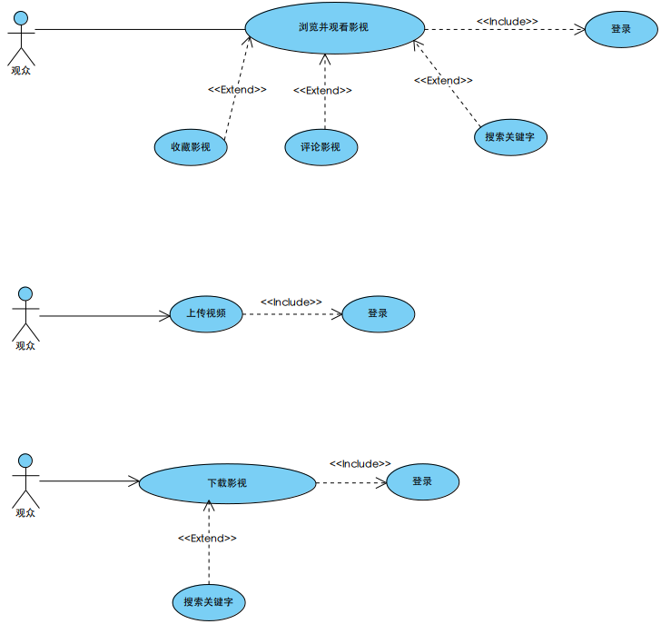

用况描述——浏览并观看影视

简要描述

该用况描述了参与者观众使用该系统浏览影视，观看影视的过程。参与者观众可以查找影视资源，也可以直接打开用户设备上的影视资源。

用况图

前置条件
- 在线播放影视时，用户设备的网络连接必须是有效的。
- 在线播放影视的服务已就绪

基本流
{启动系统}
  - 参与者观众启动系统时，用况启动
{显示影视资源}
  - 系统获取所有影视
  - 系统根据影视的类型分类显示所有影视
  - 执行子流浏览影视
  - 观众选中要看的影视资源
  - 系统显示影视资源的基本信息
  - 系统获取影视的视频资源文件
{加载影视资源}
  - 系统对影视的视频资源文件进行解析
  - 执行子流选择播放模式
  - 系统开始播放影视
  - 系统显示播放进度条和播放控制选项
{控制播放}
  - 如果观众一段时间内没有相应操作，则隐藏播放进度和播放控制选项
  - 执行子流停止播放影视
  - 系统添加此次播放的历史记录
{结束用况}
  - 用况终止

备选流

3.5.1.处理用户登录
在{启动系统}和{结束用况}两个扩展点之间，如果观众想要登录，则：
- 系统执行包含用况登录
- 用况恢复到中断之间所处的位置

3.5.2.处理用户搜索
在{启动系统}和{结束用况}两个扩展点之间，如果观众想要搜索影视，则：
- 系统执行扩展用况搜索关键字
- 用况恢复到中断之前所处的位置

3.5.3.处理用户收藏
在{显示影视资源}和{结束用况}两个扩展点之间，如果观众想要收藏影视，则：
- 系统执行扩展用况收藏影视
- 用况恢复到中断之前所处的位置

3.5.4.处理用户评论
在{显示影视资源}和{结束用况}两个扩展点之间，如果观众想要评论影视，则：
- 系统执行扩展用况评论影视
- 用况恢复到中断之前所处的位置

3.5.5.处理影视资源不存在
在{加载影视资源}处，若影视资源不存在，则：
- 系统提示观众该影视资源不存在
- 用况恢复到中断之前所处的位置

3.5.6.处理多集影视资源
在{加载影视资源}处，若影视资源为多集，则：
- 系统加载多集影视资源的第一集
- 用况恢复到中断之前的位置

3.5.7.处理播放错误
在{加载影视资源}处，若系统无法加载影视资源，则：
- 系统提示观众无法加载当前影视资源
- 用况终止

3.5.8.处理设备上的影视的显示
在{显示影视资源}处，如果观众想要选择自己设备里的影视资源，则：
- 观众选择设备里的影视资源
- 系统读取并显示观众选中的影视资源
- 用况回到中断之前所处的位置

3.5.9.处理影视资源无法显示
在{显示影视资源}处，如果系统无法显示读取的影视资源，则：
- 系统提示无法显示影视资源
- 用况终止

3.5.10.控制影视资源的播放

3.5.10.1暂停播放影视
在{控制播放}处，如果观众点击暂停播放，则：
- 系统暂停播放影视
- 系统暂停记录播放时长
- 系统暂停记录影视的播放进度

3.5.10.2. 继续播放影视
在{控制播放}处，如果观众选择继续播放，则：
- 系统从暂停位置处恢复播放影视
- 系统恢复记录时长
- 系统继续记录影视播放进度
- 用况恢复到中断之前所处的位置

3.5.10.3. 停止播放影视
在{控制播放}处，如果观众选择停止播放，则：
- 系统停止播放影视
- 系统添加播放影视的历史记录
- 用况终止

3.5.10.4. 全屏播放影视
在{控制播放}处，如果观众选择全屏播放，则：
- 系统全屏播放影视
- 用况恢复到中断之前所处的位置

3.5.10.5. 控制播放进度
在{控制播放}处，如果观众选择跳过或回看影视片段，则：
  - 观众移动进度条
  - 系统读取进度条相应的位置
  - 系统从相应位置开始解析该影视资源
  - 系统从进度条相应位置开始播放影视
  - 用况恢复到中断之前所处的位置
3.5.10.6 播放下一集影视
在{控制播放}处，如果观众选择播放下一集影视，则：
- 系统停止播放当前影视
- 系统添加播放当前影视的历史记录
- 系统读取下一集影视资源
- 系统解析该影视资源
- 系统播放该影视资源
- 用况恢复到中断之前所处的位置

子流

3.6.1.浏览影视
  - 如果观众分类浏览影视资源：
    - 观众选择影视类别
{显示影视资源}
    - 系统根据类别获取相应的影视资源
    - 系统根据类别显示相应的影视资源
    - 观众浏览显示的影视资源
  - 如果观众选择搜索影视资源：
    - 系统执行扩展用况搜索关键字
  - 事件流恢复到下一步

3.6.2.选择播放模式
- 系统按默认大小播放影视
- 如果观众选择全屏播放，则系统全屏播放影视
- 如果观众选择小窗口播放，则：
  - 系统小窗口播放影视
  - 系统始终将小窗口显示在最上层
- 事件流恢复到下一步

3.6.3.停止播放影视
- 如果单集影视播放结束，则：
  - 系统停止播放影视
  - 事件流恢复到下一步
- 如果多集影视播放结束，则：
  - 系统停止当前影视播放
  - 系统解析下一集影视
  - 事件流恢复到基本流第7步
- 如果观众选择停止播放影视，则：
    - 系统停止播放影视
    - 事件流恢复到下一步

后置条件
- 观众已经停止播放影视
- 系统添加此次播放的历史记录

公共扩展点
- 无

特殊需求
- 无

质量属性

可用性
当用户使用系统时，系统能为用户提供简洁美观的界面以及易于操作的功能。

性能
系统能支持大量用户同时使用，并能较快的相应用户的相关操作。

功能性
系统能提供在线播放影视，下载，上传，收藏，评论影视等功能，能满足大部分用户的基本需求。

可靠性
系统能提供错误处理机制，在发生错误以后能处理并记录错误，保证用户的正常使用。

安全性
系统能保护数据，保证未授权的用户无法访问系统中的稀有数据。

需求分析

分析模型

通信图——浏览并观看影视

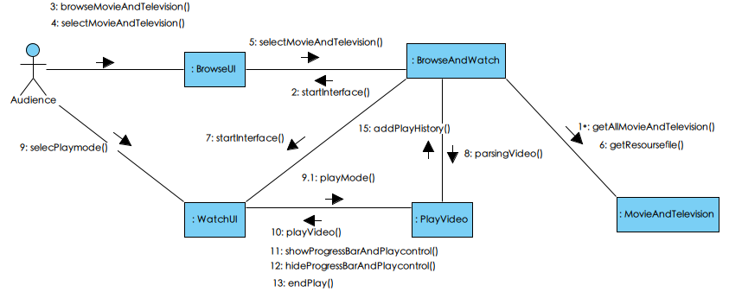

通信图——登录

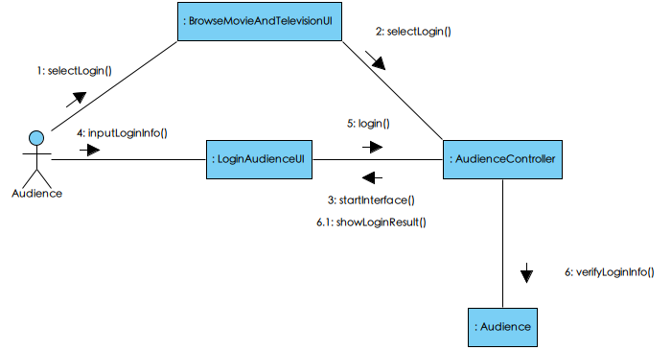

通信图——收藏影视

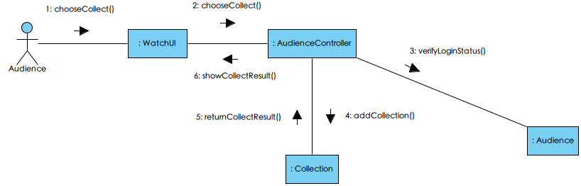

通信图——搜索关键字

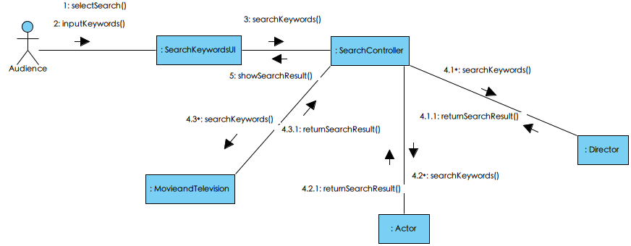

通信图——评论影视

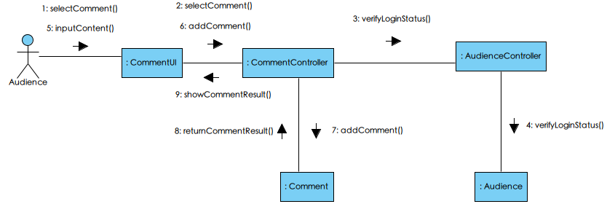

交互模型

顺序图——浏览并观看影视

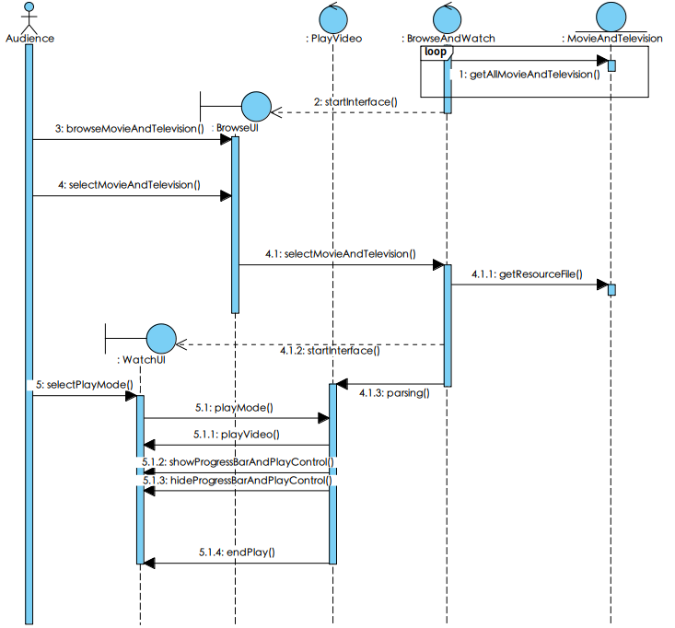

顺序图——登录

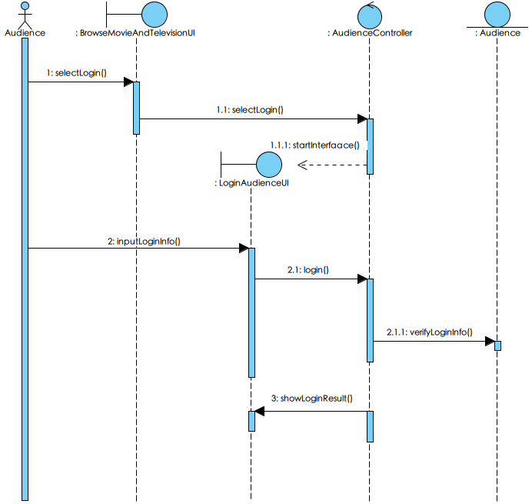

顺序图——收藏影视

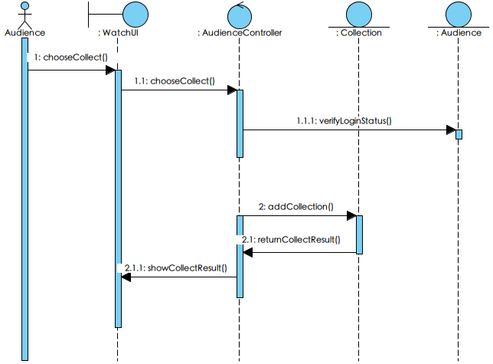

顺序图——搜索关键字

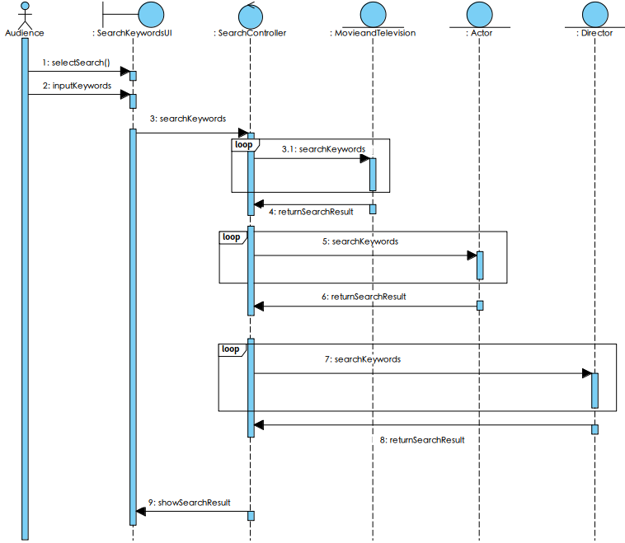

顺序图——评论影视
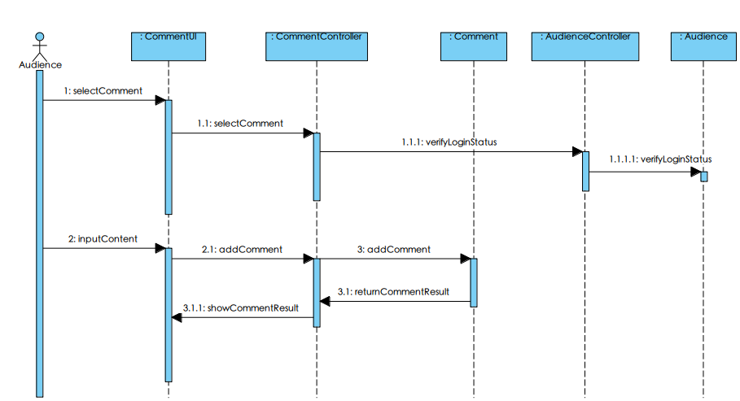

操作说明
Context:MovieAndTelevision
Operation specification: getMovieAndTelevisionDetails()
Operation intent:获取影视的名称、海报、简介
Operation signature: MovieAndTelevision::getMovieAndTelevisionDetails()
name:String , url:String
Logic description(pre- and post-conditions):
pre: self→exists()
post: result = self.name , self.post , self.introduction
Other operations called: none
Events transmitted to other objects: none
Attributes set: none
Response to exceptions: none defined
Non-functional requirements: none defined

Context:MovieAndTelevision
Operation specification: getAllMovieAndTelevisions()
Operation intent: 获取所有影视
Operation signature: Movie::getAllMovieAndTelevisions()
movieAndTelevisions:vector
Logic description(pre- and post-conditions):
pre: self→exists()
post: self.movieAndTelevisions→exists() and
self.movieAndTelevisions[]->notEmpty()
Other operations called: none
Events transmitted to other objects: none
Attributes set: none
Response to exceptions: none defined
Non-functional requirements: none defined

状态机

MovieAndTelevision实体

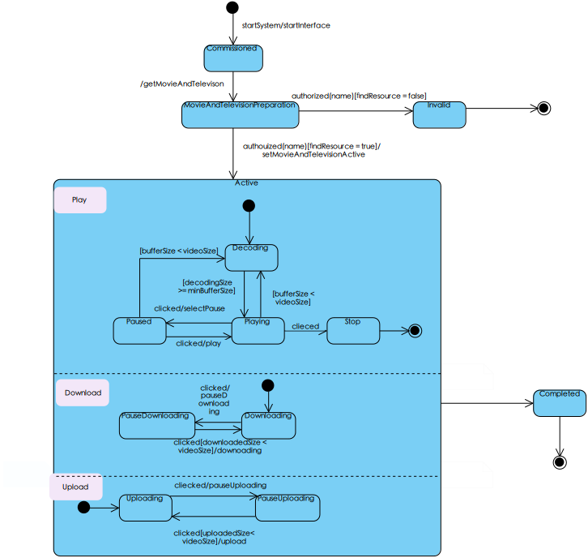

系统架构设计

复用计划

库
系统采用C++标准库实现基本的逻辑与功能。C++标准库，是类库和函数的集合，其使用核心语言写成，由c++标准委员会制定，并不断维护更新。
网络部分采用Boost.Asio实现客户端与服务端的通信。Boost.Asio是一个跨平台的、主要用于网络和其他一些底层输入/输出编程的C++库。Boost.Asio对网络编程做了一个极好的抽象，从而保证只需要少量的代码就可以实现一个优雅的客户端/服务端软件。
客户端，服务端，界面的信息传输格式主要采用JSON。JSON数据的解析主要采用JsonCpp库，JsonCpp是一个C ++库，允许操作JSON值，包括与字符串串行化和反序列化。 它还可以在反序列化/序列化步骤中保留现有注释，使其成为存储用户输入文件的便捷格式。
视频解码主要采用FFmpeg实现，FFmpeg是领先的多媒体框架，能够解码，编码，转码，复用，解复用，流式传输，过滤和播放人类和机器创建的任何内容。 它支持最晦涩的古代格式，直至最前沿。
音频播放主要采用SDL实现，SDL（Simple DirectMedia Layer）是一套开放源代码的跨平台多媒体开发库，使用C语言写成。SDL提供了数种控制图像、声音、输出入的函数，让开发者只要用相同或是相似的代码就可以开发出跨多个平台（Linux、Windows、Mac OS X等）的应用软件。

框架
Star视频播放器采用Qt开发框架，Qt 是一个跨平台C++图形用户界面应用程序开发框架。它既可以开发GUI程序，也可用于开发非GUI程序。Qt是面向对象的框架，使用特殊的代码生成扩展（称为元对象编译器(Meta Object Compiler, moc)）以及一些宏，Qt很容易扩展，并且允许真正地组件编程。

模式
Star视频播放器采用MVC模式，MVC全名是Model View Controller，是模型(model)－视图(view)－控制器(controller)的缩写，一种软件设计典范，用一种业务逻辑、数据、界面显示分离的方法组织代码，将业务逻辑聚集到一个部件里面，在改进和个性化定制界面及用户交互的同时，不需要重新编写业务逻辑。

拆分系统
本系统将由三个子系统组成，分别是客户端子系统，服务器子系统和流媒体服务器子系统。
客户端子系统主要负责相关资源的展示，并对用户的操作作出响应，向服务端请求相关信息。
服务器子系统主要负责处理客户端请求，与数据库数据交互。
流媒体服务器子系统采用live555流媒体服务器，主要负责流媒体的传输与处理。

确定并发
同一时刻可以有许多用户使用客户端子系统，服务端需要并发的处理每个客户端的请求。
客户端在播放视频时，也可以进行其他的操作，比如登录，评论等，所以视频的播放也应该在一个单独的线程里执行。
视频在解码时，音视频的解码与播放是同时进行的，需要并发处理。

软件控制策略
事件驱动型控制，控制存在于语言，子系统所提供的调度程序中。应用程序过程关联在事件上，当发生了相应的事件时，调度程序就会调用过程。

系统整体架构设计
Star视频播放器系统采用客户端/服务器（C/S）架构和四层（从上至下以此为表示层，应用逻辑层，领域层和数据管理层）架构。
系统的分层架构如图所示。其中表示层与部分应用逻辑层在客户端，部分应用逻辑层，领域层和数据层在服务端。

系统架构包图

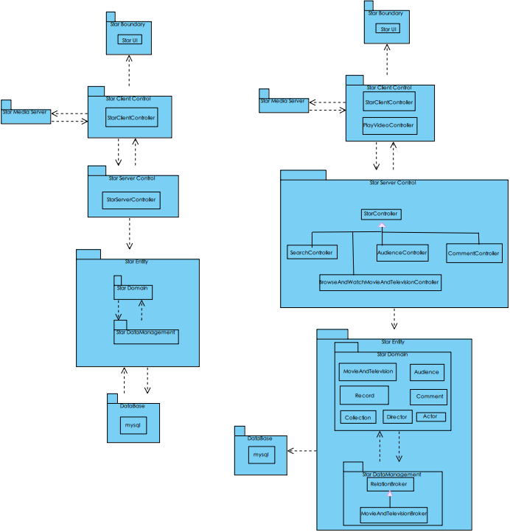

系统架构包类图

详细设计

系统类模型

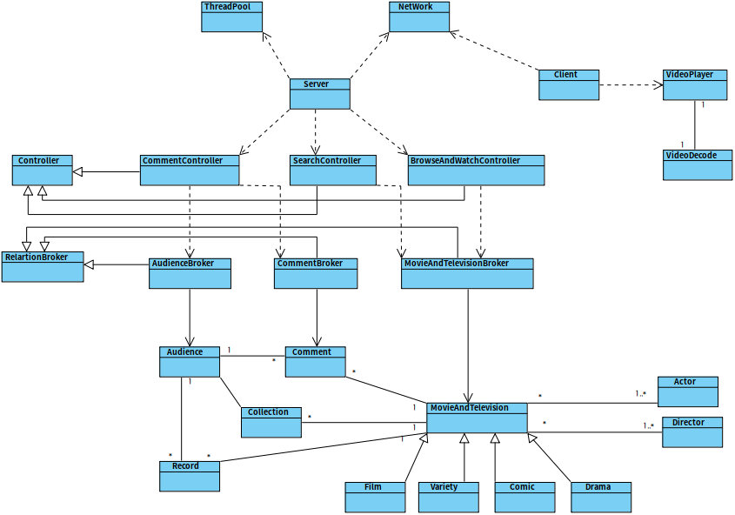

数据管理

影视

影视表
存储系统中所有影视的信息，影视名称是唯一的。
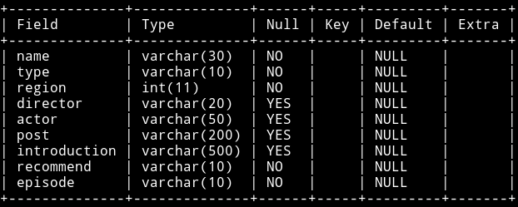

mysql代码实现
create table Drame(name varchar(30) NOT NULL,
type varchar(10) NOT NULL,
region int NOT NULL,
director varchar(20),
actor varchar(50),
post varchar(200),
introduction varchar(500),
recommend varchar(10) NOT NULL,
episode varchar(10) NOT NULL);

观众

观众表
存储了所有已注册的观众信息，用户名是唯一的。
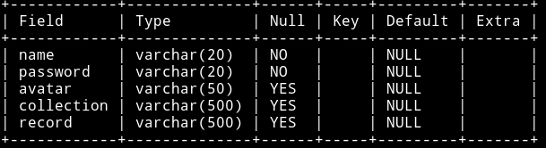

mysql代码实现
create table audience(name varchar(20) NOT NULL,
password varchar(20) NOT NULL,
avatar varchar(50),
collection varchar(500),
record varchar(500));

评论

评论表
存储观众对影视的评论。
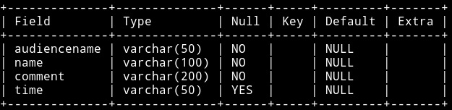

mysql代码实现
create table Comment(audiencename varchar(50) NOT NULL,
name varchar(100) NOT NULL,
comment varchar(200) NOT NULL,
time varchar(50));

演员

演员表
存储影视的演员信息。
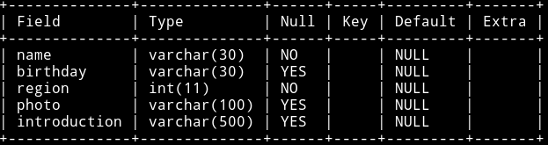

mysql代码实现
create table Actor(name varchar(30) NOT NULL,
birthday varchar(30),
region int NOT NULL,
photo varchar(100),
introduction varchar(500));

导演

导演表
存储影视导演的信息。

mysql代码实现
create table Director(name varchar(30) NOT NULL,
birthday varchar(30),
region int NOT NULL,
photo varchar(100),
introduction varchar(500));

系统交互

浏览并观看影视
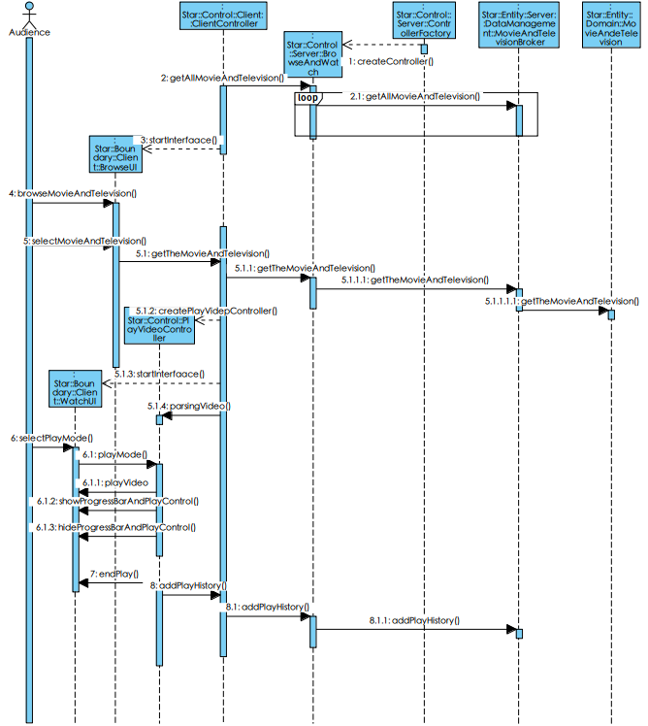

登录
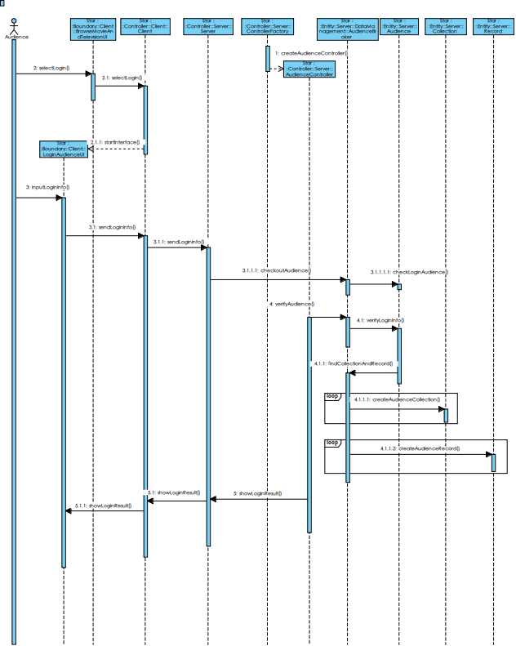

收藏
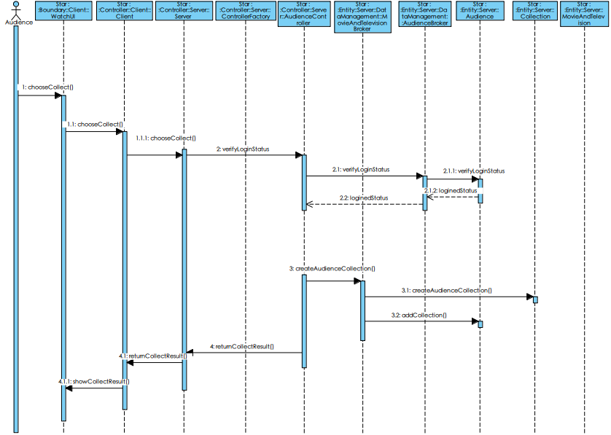

搜索
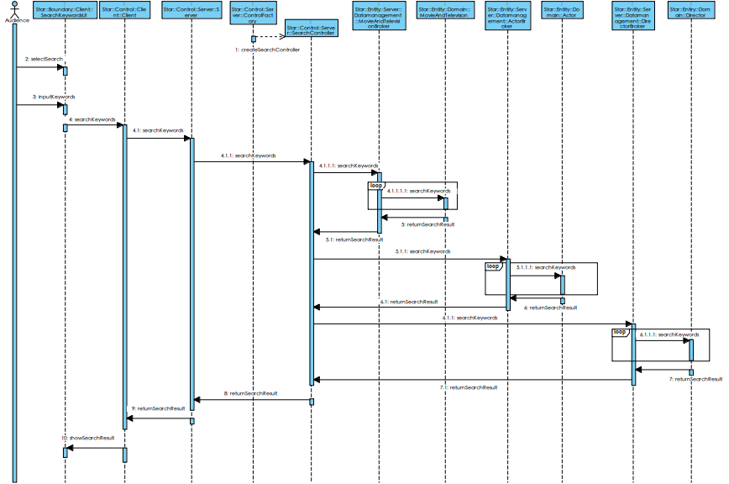

评论
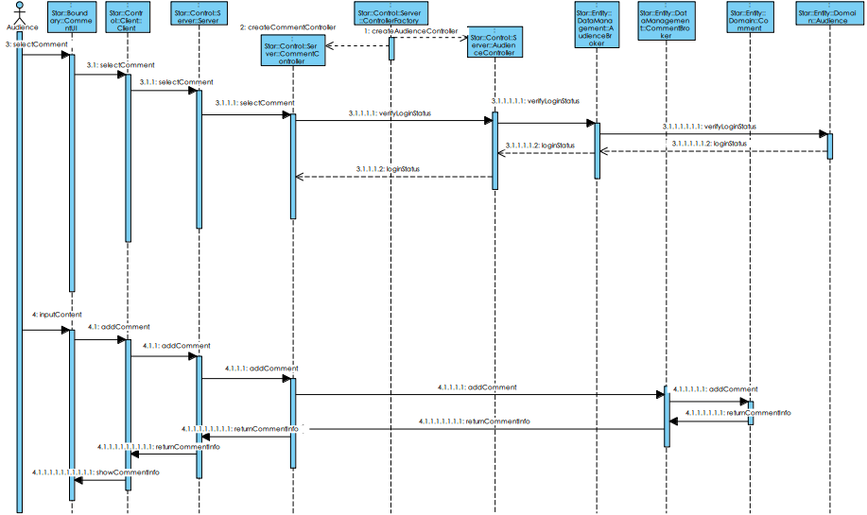

系统实体类图
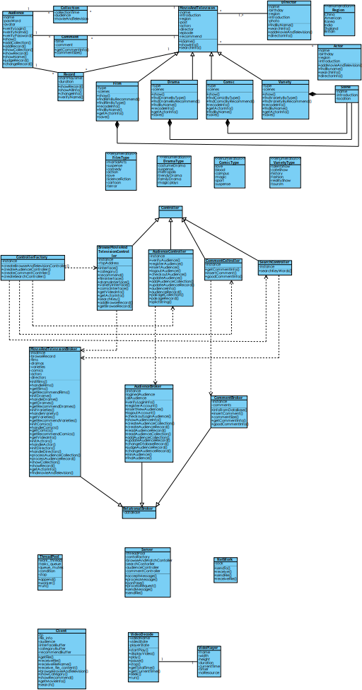

部署运行

主界面
主界面显示推荐影视。


播放界面
播放界面用于播放视频，显示影视详细信息以及影视的评论。
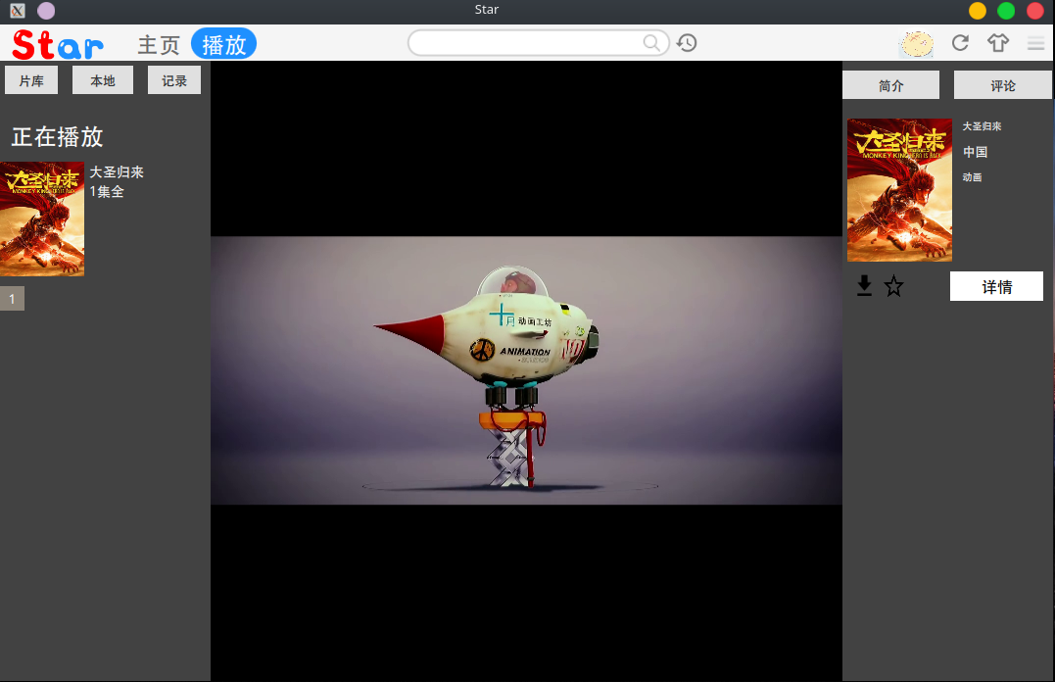

评论界面
在评论界面中，观众可以查看已有评论或者发布评论。
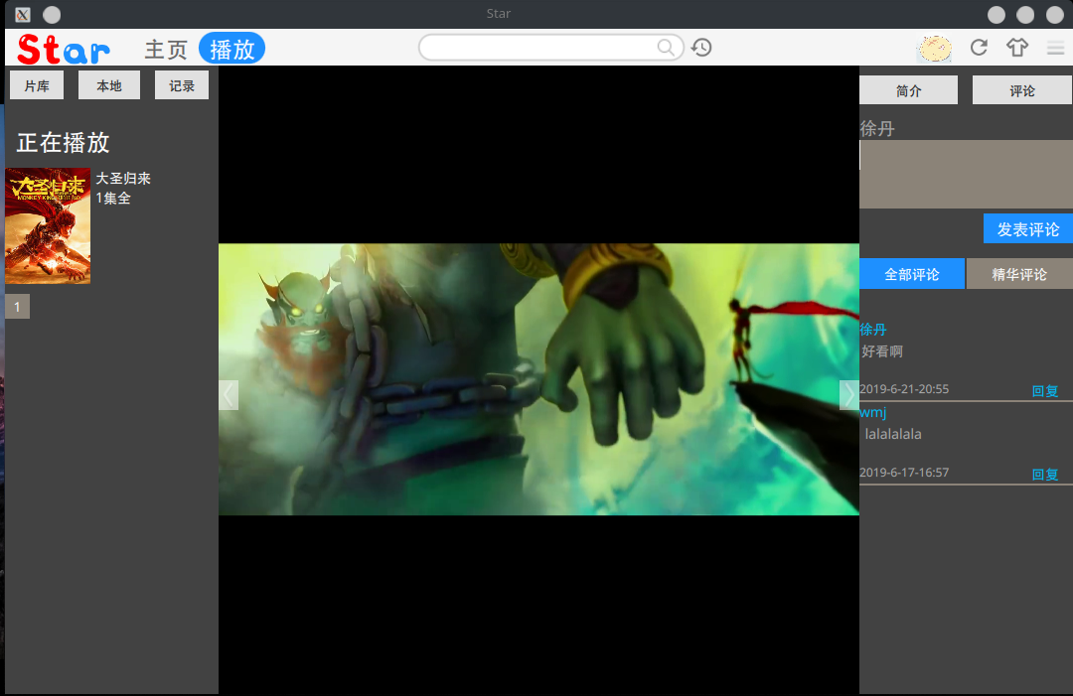

用户界面
用户页面主要显示观众的收藏，历史记录。
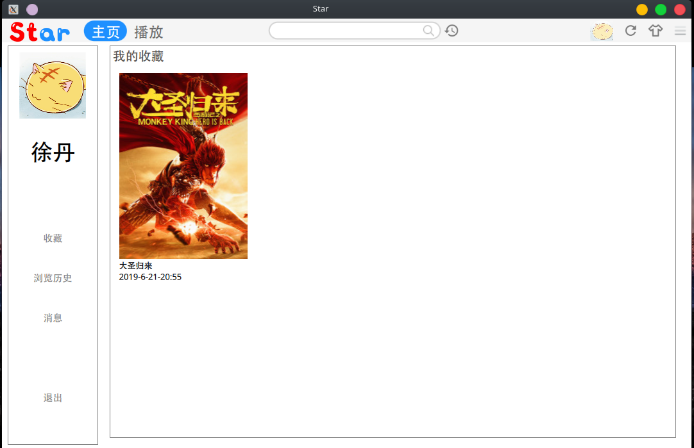

搜索界面
搜索界面显示搜索结果。
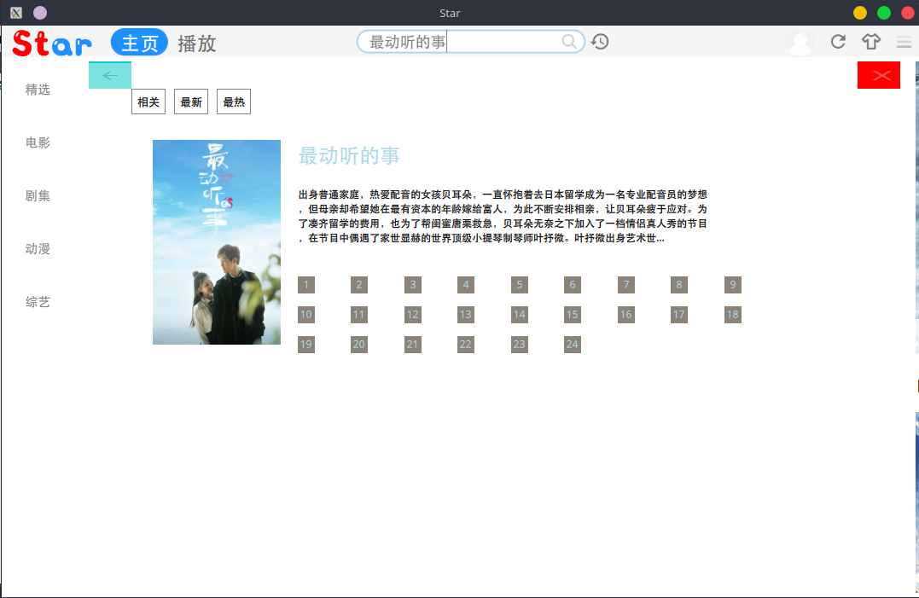

后记
Star是以优酷为原型开发的在线播放平台，主要实现了在线播放、收藏、评论影视等功能。项目开发过程中，在分析上，我们运用到了需求捕获、用况建模、健壮性分析、面向对象等知识，在实现上，我们运用到了网络编程、并发编程、QML界面编程、mysql数据库等技术。通过该项目的开发，我们了解到了软件开发的整个流程，体会到了在项目开发前期做好整个设计的重要性，正确的需求捕获和用况建模是项目成功的关键，同时我们深刻认识到了团队分工协作的力量。

参考文献
- [美]Kurt Bittner，Ian Spence著. Use Case Modeling
- Simon Bennett , Steven McRobb, Ray Farmer著. UML2.2面向对象设计与分析（第4版）
- Michael Blala James Rumbangh著.UML面向对象建模与设计（第2版）[M].北京：人民邮电出 版社,2006
- Dean Leffingwell, Don Widrig著. 蒋惠译. 软件需求管理用例方法（第2版）[M].北京：中国电力出版社
- Dean Leffingwell著 . 刘磊，傅庆冬，李建昊，雷迅 译. 敏捷软件需求 团队、项目群与企业级的精益需求实践 [M].北京：清华大学出版社：125-139
- [美]Andrew Stellman, Jennifer Greene著 段至岩 郑思遥译. 学习敏捷构建高校团队 [M].北京：人民邮电出版社,2017

